Сказка - самый лучший друг, с нею дружат все вокруг!
«Заюшкина избушка»
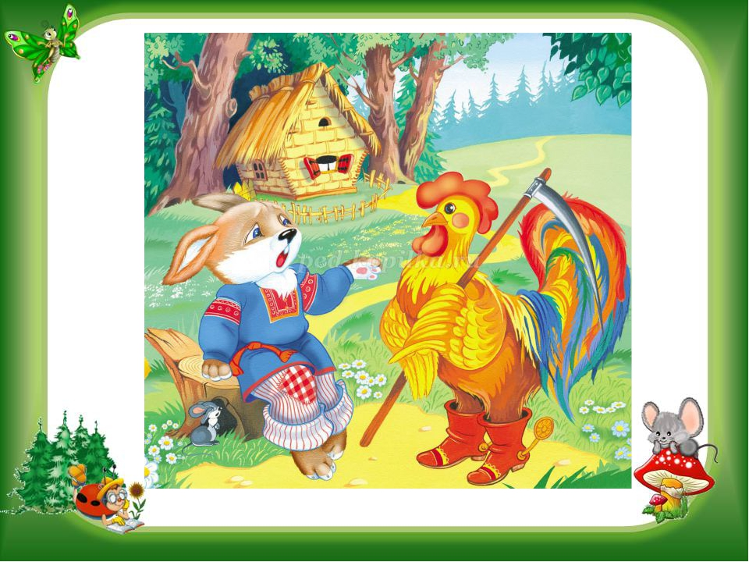

«Репка»
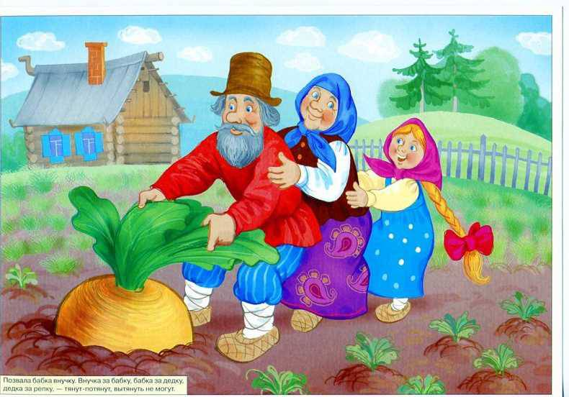

«Теремок»
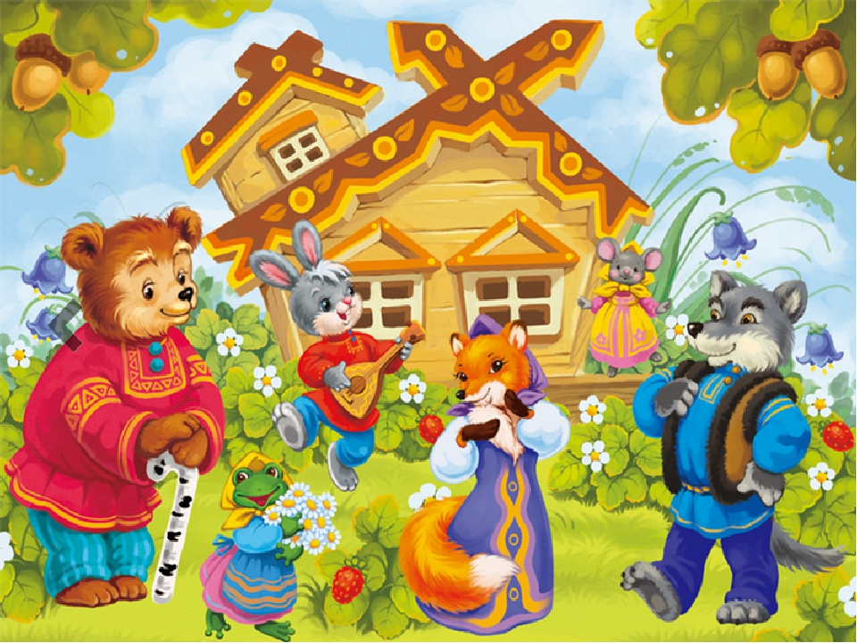

«Колобок»
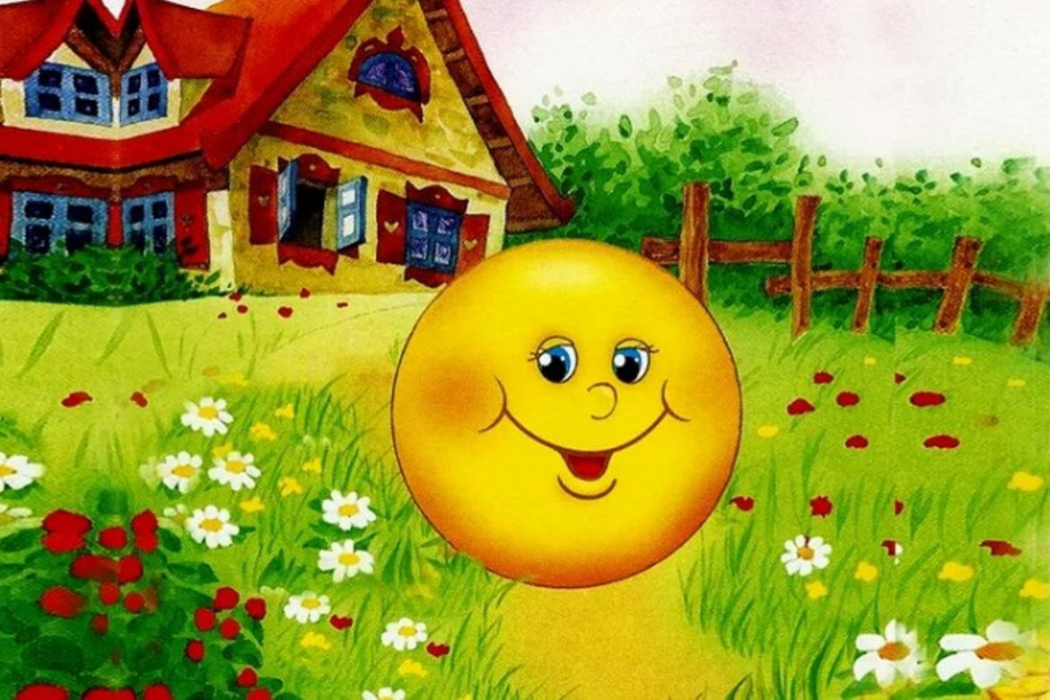

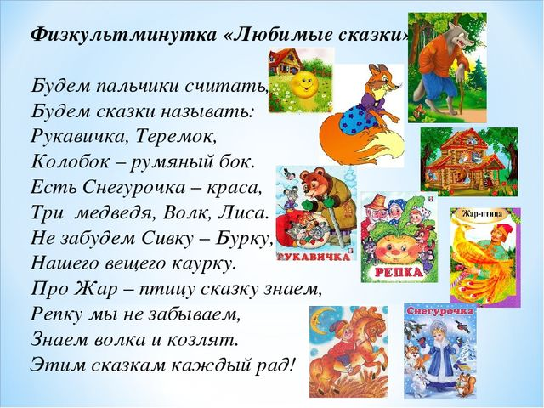
Сказка или мультик — какой вариант из двух лучше? Вариант 1 - сначала посмотреть с ребенком мультик по сказке, а потом прочитать эту сказку. Или вариант 2 – сначала прочитать сказку, а потом посмотреть по ней мультфильм?
Лучше второй вариант. И вот почему. При слушании сказки ребенок более активен, он сам придумывает – воссоздает в своем воображении образы героев сказки. У него нет перед глазами мелькающих картинок на экране, а поэтому он более внимательно вслушивается в слова сказки. При просмотре мультика малыш пассивен, образы героев уже созданы режиссером и художником. Разумеется, что ничего страшного не будет, если малыш сначала увидит мультфильм, а потом Вы прочитаете сказку. Но если есть выбор – то лучше выбрать второй вариант.
Не бойтесь читать детям не говорящим или плохо говорящим сказки с ярким художественным языком, со сложными синтаксическими конструкциями, не упрощайте язык сказки «под уровень речи ребенка». Пусть малыш еще говорит плохо – но он всё впитывает и всё понимает! Наоборот, даже плохо говорящим детям очень нужно и очень важно ежедневно и часто читать высокохудожественные сказки, давая образец литературной речи. Эта та «питательная среда», в которой и будет постепенно формироваться и развиваться богатая выразительная речь ребенка. Иначе он так и останется на уровне примитивной мысли и примитивной речи. Не обедняйте литературную жизнь и язык Ваших малышей! Закладывайте задел на будущее!
Детям младшего дошкольного возраста народную сказку лучше рассказывать, а не читать по книге (если есть такая возможность). Или хотя бы просматривать текст сказки «вперед» глазами по книге, а потом повторять ее вслух малышу, глядя ему в лицо и наблюдая за его реакцией.
Когда Вы рассказываете сказку, глядя на ребенка, Вы видите его реакции, Вы можете в нужный момент сделать паузу, поменять интонацию речи, задать вопрос. Маленькому ребенку трудно и совсем не интересно слушать сказку, если взрослый уткнулся в текст и не обращает внимание на малыша.

